Министерство науки и высшего образования Российской Федерации

Федеральное государственное бюджетное образовательное учреждение

высшего образования

«Вятский государственный университет»

Колледж ВятГУ

**ОТЧЕТ**

**ПО ДОМАШНЕЙ КОНТРОЛЬНОЙ РАБОТЕ №7**

**«ИСЛЕДОВАНИЕ ФРАКТАЛОВ»**

**ПО МДК 05.02 РАЗРАБОТКА КОДА ИНФОРМАЦИОННЫХ СИСТЕМ**

Выполнил: студент учебной группы

ИСПк-204-52-00

Седов Павел

Преподаватель:

Сергеева Елизавета Григорьевна

Киров

2023

В отчете должны отображаться:

1. Цель работы
2. Скриншот задания (с вариантом)
3. Описание алгоритма
4. Код программы
5. Результат выполнения программы
6. Вывод

**1. Цель работы**

Получение навыков реализации алгоритмов с рекурсивными вычислениями, знакомство с факториалами.

**2. Скриншот задания (с вариантом)**

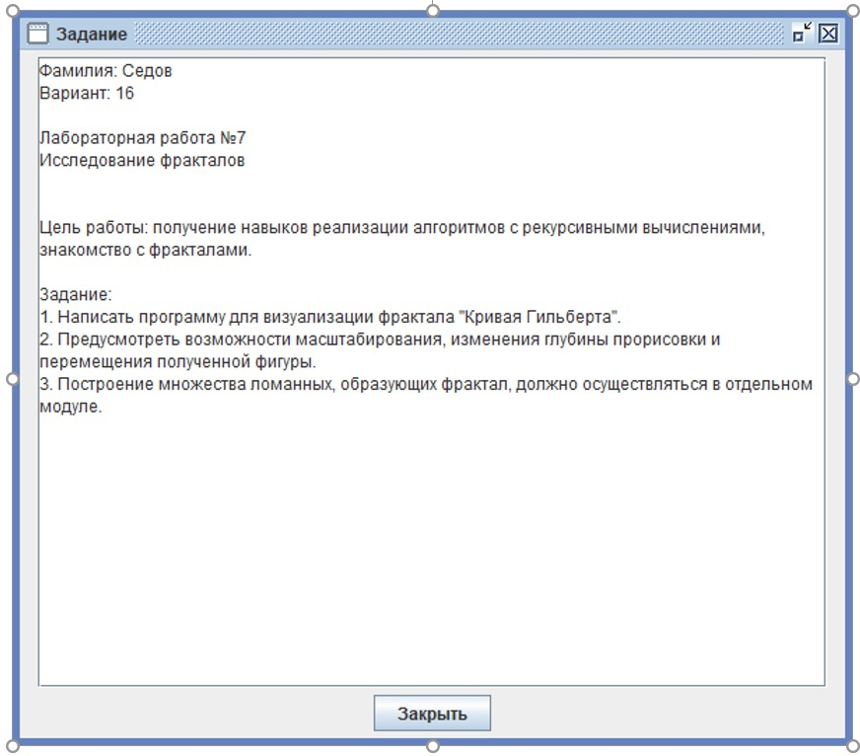

Рис 1 – Скриншот задания

**3. Описание алгоритма**

В программе 9 рекурсий где 8 - это основные рекурсии, которые рисуют кривую Гильберта. Первые 4 рекурсии нужны для того чтоб рисовать линии, которые соединяются и образуют кривые. Остальные 4 рекурсии созданы для того чтоб вызывать сами себя. Пример одной из рекурсий: PU (рекурсия для рисовать кривые в верх) если i>0 PR(i-1), LineUP(рекурсия для рисование линий вверх), PU(i-1), LineRI(рекурсия для рисование линий вправо), PU(i-1), LineDO(рекурсия для рисование линии вниз), PL(i-1).

Последняя рекурсия создана для того чтоб редактировать масштаб, изменять глубину итерацию, и перемещать фигуру.

**4. Код программы**

**uses** GraphABC, fractal;

**var** y1,x1,n:integer;

**procedure** KeyDown(key: integer);

**begin**

x := windowwidth **div** 2;

y := windowheight **div** 2;

**case** key **of**

VK_Up: **begin** y1 := y1 - 50; **end**;

VK_Down: **begin** y1 += 50; **end**;

VK_Left: **begin** x1 := x1 - 50; **end**;

VK_Right: **begin** x1 := x1 + 50; **end**;

VK_H: **if** n>1 **then** n -= 1;

VK_J: n += 1;

VK_Y: **if** h>5 **then** h -= 5;

VK_U: h += 5;

**end**;

x := x + x1;

y := y + y1;

clearwindow;

moveto(x, y);

PL(n);

redraw;

**end**;

**begin**

MaximizeWindow;

x := windowwidth **div** 2;

y := windowheight **div** 2;

n := 5;

h:=5;

moveto(x, y);

PL(n);

redraw;

onKeyDown += keydown;

**end**.

**5. Результат выполнения программы**

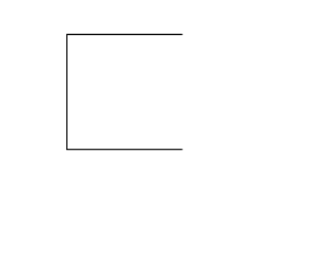

Рис 2 – Результаты выполнения программы 1-3

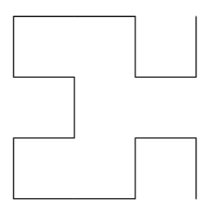

Рис 3 – Результаты выполнения программы 1-3

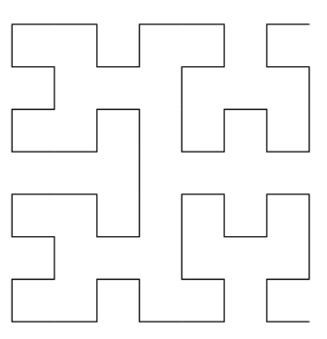

Рис 4 – Результаты выполнения программы 1-3

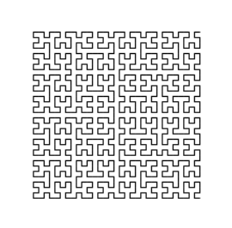

Рис 5 – Результаты выполнения программы 1-3

**6. Вывод**

В этой домашней контрольной работе были изучены рекурсия и моли в языке паскаль. Нужно было реализовать программу, которая рисует фрактал «Фигура Гильберта» в которой можно:

* Масштабировать фрактал
* Менять итерацию фрактала
* Перемещать фрактал по области графического поля

Так же нужно было осуществить в отдельном модуле построение множества ломанных которые образуют во фрактал.

В процессе написания программы возникли проблемы:

* Понять алгоритм как реализовать рисовку фрактала с помощью рекурсии
* Реализовать масштабирование, перемещение и изменение итерации по кнопкам на клавиатуре, а не отдельным запросом в силу отсутствия знаний.
* Перемещение рекурсии рисования кривых в модуль, так как если переместить только рисовку кривых, а не полностью вызовы косвенных рекурсий то при перемещении самого фрактала он неправильно двигался.